札幌市自立支援協議会白石区地域部会入会のご案内(R6年度版)
札幌市自立支援協議会 白石区地域部会
部会長 常盤野 晴子

みなさん、こんにちは。
白石区地域部会では入会事業所を募集しております。白石区地域部会は、札幌市10区に設置されている札幌市自立支援協議会地域部会の一つです。札幌市自立支援協議会とは、「障がいのある方が地域で自立した生活を送ることができるよう、地域の障害福祉の発展のために、中核的な役割を果たす協議の場」として、札幌市が設置しているものです。
白石区地域部会では、白石区で展開している各障がい者福祉事業所の皆様に向けて、障がいのある方の生活を支えるための仕組みづくりや、研修会、情報交換の場などの提供を目指しております。主旨にご賛同くださる事業所の皆様には、別紙会員申込書によって入会登録をお願いします。（会費の徴収はありません）入会登録していただいた事業所の皆様には、白石区地域部会で開催される研修会への参加はもちろん、地域部会に設置されている研修チームや就労部会、子ども部会の運営企画に参加していただくこともできます。

担当などが変更している可能性があるため、すでに登録済みの事業所の皆様にも 再登録していただきますようお願いいたします。

札幌市自立支援協議会 組織図
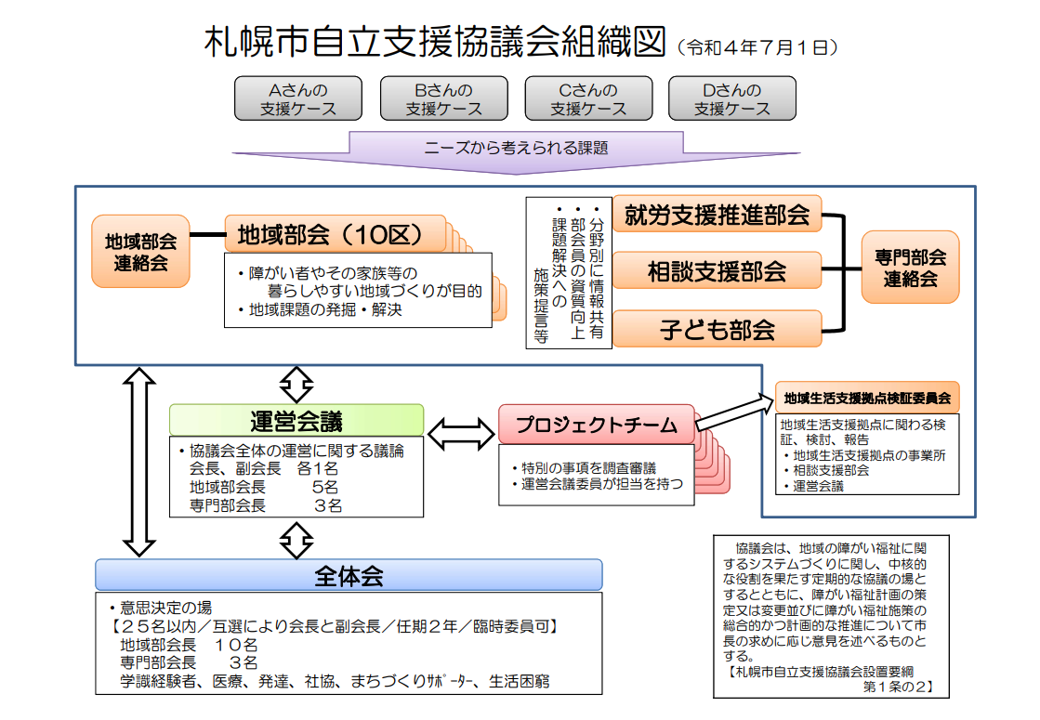

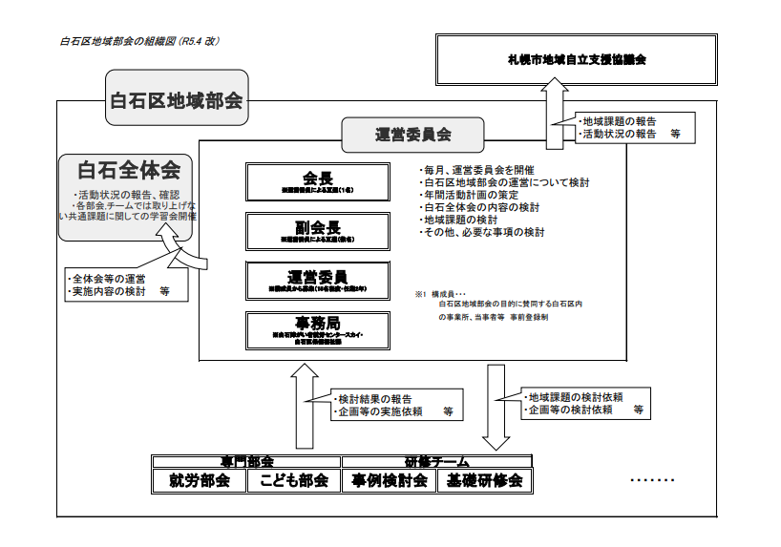
白石区地域部会 組織図

令和5年度の活動実績と令和6年度の活動予定
＜令和5年度活動実績＞
・運営部会会議 毎月1回 運営委員による年間の運営と方向性を協議
・白石全体会 BCP策定講座開催
・基礎研修チーム主催 基礎研修開催（年2回） 経験の浅い人たち向けの学習会と意見交換会
（運営企画は運営委員+白石区自立支援協議会構成事業所の有志職員）
・就労部会主催 就労bar 開催 (年3回) 就労系事業所職員向け学習会と意見交換会
（運営企画は運営委員+白石区自立支援協議会 就労系構成事業所の有志職員）
・子ども部会 実働はなく札幌市自立支援協議会と連動した研修参加案内
・事例検討会 事例を提供する方がおらず実施できませんでした。

＜令和6年度活動計画＞
- 運営部会会議 毎月1回 運営委員による年間の運営と方向性を協議
- 白石全体会企画運営 年2-3回
第1回 9月20日（金）17：30-20：00 白石区役所４F講堂
「白石区を知ろう！（仮称）」白石区の現状（障がい福祉の状況も含め）を知って、自分たちの地域で活動するうえでの地域課題を考える。（サビ管・児発管等対象）
その他 事例検討会、地域連携についてなど企画を予定しています。
- 基礎研修チーム主催 基礎研修開催（年数回） 経験の浅い人たち向けの学習会と意見交換会
（運営企画は運営委員+白石区自立支援協議会構成事業所の有志職員）
第1回 6月21日(金)17：30-19：30 白石区役所4F 講堂「考え方ととらえ方」(座学+交流会)
第2回は8月に予定しています。
- 就労部会主催 就労bar 開催 (年3回) 就労系事業所職員向け学習会と意見交換会
（運営企画は運営委員+白石区自立支援協議会 就労系構成事業所の有志職員）
- 子ども部会 今年度休止（中心となる事業所がないため）

白石区地域部会では、部会の趣旨に賛同して一緒に活動してくださる事業所を募集しております。構成事業所の職員の方には上記研修チームの企画運営にも携わっていただくことができます。それぞれの事業所の抱える課題は様々だと思います。部会で課題を検討する中で利用者支援、職員の人材育成、障がいのある方の地域環境について考えていきたいと思います。ぜひ、一緒に活動していきましょう。
白石区地域部会 会員申込書
目的：障がいのある方、障がい福祉事業所、行政機関、その他白石区内の事業者との連携のもとに白石区で暮らす障がいのある方が多々、「安心して生活できる地域づくりを」目指して活動します。
- （チェックしてください）上記目的に賛同し、会員申込をいたします。会員内での名簿の公開に同意します。 令和 年 月 日
事業所名
事業所の代表者名
分野 | 入所、生活介護、居宅介護、共同生活援助、就労、自立訓練、児童、相談、教育、医療、その他（ ）
法人名 |  |  | 法人代表者名
事業所住所 | 〒
事業所の連絡先 | 電話番号：
 | FAX番号：
 | e-mail：
地域部会担当者名 | 役職名 |  |  | 氏名
地域部会への要望
ご興味がある部会 チーム | １）白石全体会企画・運営 ２）基礎研修チーム ３） 就労部会  ４）子ども部会 ５）その他 会ったらよいと思うチーム（ ）
FAX送信先：０１１－５９８－１７３１ ラダーサポート

